阅读
gs 【WSDM2021】Time-Series Event Prediction with Evolutionary State Graph

背景与摘要
**实现时序数据当中的未来事件的预测**，通常需要捕获 表征模式（也可称之为 `states`），现有的研究大多只是专注于 状态的表征和识别，反而忽略了 状态间 **变化的过渡关系**。
本文提出了一种 进化动态图 `evolutionary state graph` ，它能够系统的表示，在一段时间内状态之间变化关系。通过动态图上的改变，推断出事件的发生。
主要贡献：
- 状态间随时间变化的关系，对于时序事件预测 很重要
- 提出 进化状态图 来获取状态间的关系，开发 EvoNet来提高基于图的预测性能
- 在 5个数据集上进行了验证

问题定义与基本概念
一，状态间关系的改变：
例如： 在健康追踪设备的连续观察中，在高强度跑步后停止运动可能会导致昏厥事件，而如果一个人在慢跑后停止运动，监测数据看起来是正常的。
从网上购物记录来看，从电子产品到化妆品的突然兴趣转变可能比从化妆品到时尚的平稳转变更令人怀疑。
二，整个的框架都是基于状态来实现的。为了从原始的时序数据当中保留尽可能多的数据，将每个 time-series segment 建模为 所属到具有不同识别权重的多个状态，并利用 有向图来建模相邻的segment 的状态之间的过渡关系( transitional graph)。
三，整个图随着 时间序列的推进不断变化，因此称之为 evolutionary state graph。
研究的基本发现：
- 时序序列的变化可被转换为 不同层次的图动态（graph dynamics ）
- 当事件发生时，时序序列的波动可以表示为 图结构的迁移(the migration of graph structure)
背景和问题：
任务是 在给定的时间序列当中考虑预测出未来事件。
每个 与 T 按时间顺序配对的时间序列 segment 可以表示为：
$⟨X1:T,Y1:T⟩=\left(X1,Y1\right),\left(X2,Y2\right),...,\left(XT,YT\right)$
，其中 $X_{t}∈R^{τ×d}$和$Y_{t}∈Z$ 分别表示一个时序segment 和 observed event。
每一个$X_{t}$都是一个连续的子序列，如 $X_{t}=x_{1},...,x_{τ}$，其中$x_{i}∈R^{d}$是一个在第$i$个时间单位内$d$维的observation。此外，$τ$表示段的长度，有对应的物理含义，比如 24小时。
一个时间序列可以被划分为 $T$个总长度为$τ$的segment ，就可以表示为 $⟨X_{1:T},Y_{1:T}⟩=\{{\left(x_{τ×t+1},...,x_{τ×t+τ},Y_{t}\right)}_{0<=t<T}\}$，我们要预测的就是未来事件 $Y_{T+1}$。
- 概念定义的参考文章
- Anthony J Bagnall, Jason Lines, Aaron Bostrom, James Large, and Eamonn J
Keogh. 2017. The great time series classification bake off: a review and experimental evaluation of recent algorithmic advances. DMKD 31, 3 (2017), 606–66
State:
一个 state$v$即 表示一个时间序列中表征模式(representation pattern) 的segment，表示为
$θ_{v}∈R^{τ×d}$。
已有的提取方法： Symbolic Aggregate Approximation，Bag of Patterns，Shapelets，Sequence clustering等。
Segment-to-state representation：
一旦识别出来状态，就可以将 segment分解为一系列的 state来刻画 segment-state之间的联系。
因此，给定segment $X_{t}$和状态 $θ_{v}$，其中识别的权重 $P\left(θ_{v}|X_{t}\right)$作为 相似度 的方式来进行度量，定义如下：

$D\left(X_{t},θ_{v}\right)$可以定义为 欧几里得距离或者其他距离度量。
距离越小，获得的权重越大。

方法

EvoNet框架
该框架构建了完整的流程：
从 时序数据 —> 基于states的动态图 && 识别权重 —> 构建基于 GNN的神经网络来获取 relations，提高预测能力。
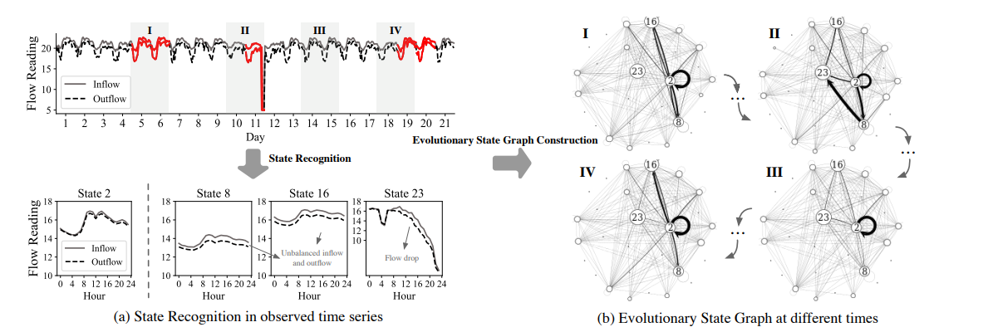

算法：
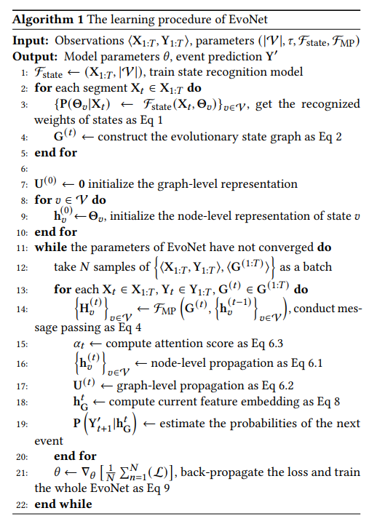

相关工作
time-series modeling: 目的是获取 观察数据的表征模式。
一种是 使用常见的序列模型，如HMM，RNN，他们定义了一个潜在的表示来捕获所有
通过对顺序依赖关系进行建模的模式，而不是区分不同的状态。
- 对噪声敏感
- 可解释性差
- 出现问题时很难调试
- 另一种是 **挖掘离散化的序列模式**，如 转换时间序列模型和字段等方法，它们 对时间序列进行离散化并寻找其底层状态。
- 有效处理噪声和提供更好的可解释性
- 只找到这些状态，并没有关注状态之间的关系的潜在影响
Graph nerual networks：例如 GCN-LSTM，Time2Graph等
- GCN_LSTM 要求清晰的图作为输入，通常难以从一般的时序数据当中获得。
- Time2Graph 使用shapelets来发现状态和关系，但是它只能计算出整个时间线的静态图
已有的GNN模型只考虑 一个静态图和节点层次的动态，而且没有研究成功在非图数据当中建模动态关系。
- 静态图等相关工作
- Ziqiang Cheng, Yang Yang, Wei Wang, Wenjie Hu, Yueting Zhuang, and Guojie Song. 2020. Time2Graph: Revisiting Time Series Modeling with Dynamic
Shapelets. AAAI (2020), 3617–3624
- Yujia Li, Daniel Tarlow, Marc Brockschmidt, and Richard S Zemel. 2016. Gated
Graph Sequence Neural Networks. ICLR (2016).
- Yozen Liu, Xiaolin Shi, Lucas Pierce, and Xiang Ren. 2019. Characterizing
and Forecasting User Engagement with In-app Action Graph: A Case Study of Snapchat. SIGKDD (2019), 2023–203
- Aldo Pareja, Giacomo Domeniconi, Jie Chen, Tengfei Ma, Toyotaro Suzumura,
Hiroki Kanezashi, Tim Kaler, and Charles E Leisersen. 2020. EvolveGCN: Evolving
Graph Convolutional Networks for Dynamic Graphs. AAAI (2020)
Evolutionary state graph：
统计数据：
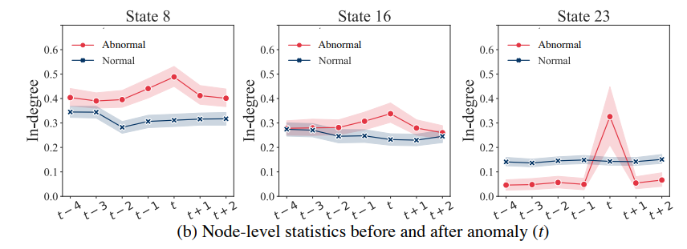

节点就表示状态，表示

实验与代码
对五个真实的数据集进行了实验，包含两个Kaggle上的公共数据集：DJIA30（股票）和 WebTraffic（维基百科的阅读记录），另外三个 NetFlow（网络设备的每小时的读取记录）, ClockERrr（）, AbServe（记录了不同的指标）分别来自中国典型， StateGrid 和阿里云。
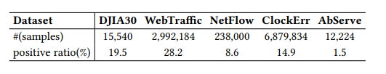

📢 只开源了前两个数据集。

在几个数据集上的方法间对比结果：
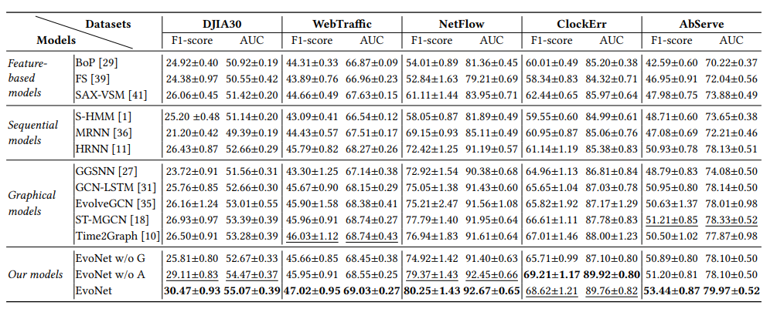

📢 消融对比实验：EvoNet w/o G 不使用演化状态图 EvoNet w/o A 不使用时间注意力机制

结果分析：
- Q1： How does EvoNet perform on the time-series prediction task, compared with other baselines from the state-of-the-art?
- Q2：How does the proposed EvoBlock effectively bridge the graph-level and node-level information over time?
- Q3：How do different configurations, e.g., state number, segmentation length, implementation of state recognition and message passing, influence the performance?
其他部分属于调参的细节。
https://github.com/VachelHU/EvoNet
最终结果展示：
